Τίτλος Διδακτικού Σεναρίου:
«Καθετότητα – Ύψη τριγώνου»

Φάση «2»
Τίτλος Φάσης: «Ύψη τριγώνου»

Χρόνος Υλοποίησης: 00:45
Φύλλο Εργασίας 1
Ημερομηνία:
Όνομα ομάδας:

Σχεδιάγραμμα διδασκαλίας
- Κατασκευάζω τα ύψη του τριγώνου.
- Βρίσκω το σημείο τομής των υψών του τριγώνου.
ΟΔΗΓΙΕΣ ΓΙΑ ΤΗΝ ΕΦΑΡΜΟΓΗ:
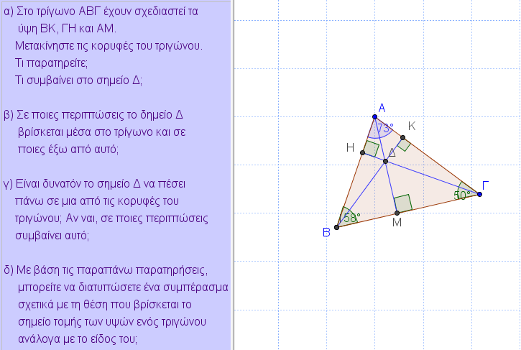
- Μετακινήστε με τη σειρά τις κορυφές Α, Β, Γ του τριγώνου ΑΒΓ, έτσι ώστε να δημιουργήσετε άλλα τρίγωνα.
- Κάθε φορά που μετακινείτε μια κορυφή να καταγράφετε τι συμβαίνει στο σημείο Δ.
- Μετακινήστε μια από τις κορυφές του τριγώνου ΑΒΓ, έτσι ώστε η μία γωνία του να είναι μεγαλύτερη από 90 μοίρες.
- Μετακινήστε μια από τις κορυφές του τριγώνου ΑΒΓ, έτσι ώστε η μία γωνία του να είναι ίση με 90 μοίρες.
- Απαντήστε στις ερωτήσεις της εφαρμογής.
- Ελέγχω τις γνώσεις μου.
- Ασκήσεις εμπέδωσης (Φύλλο εργασίας 1).

Ασκήσεις εμπέδωσης
- Ένα πλοίο κάνει τη διαδρομή ΑΒ από την Ερμούπολη Σύρου στο Λιμάνι της Μυκόνου, όπως φαίνεται στην εικόνα.
- Να εντοπίσετε το σημείο Σ αυτής της διαδρομής, στο οποίο το πλοίο θα είναι πιο κοντά στον φάρο Φ που βρίσκεται στον Άγ. Σώστη της Τήνου.
- Να σχεδιάσετε και να μετρήσετε την απόσταση Φ-Σ.
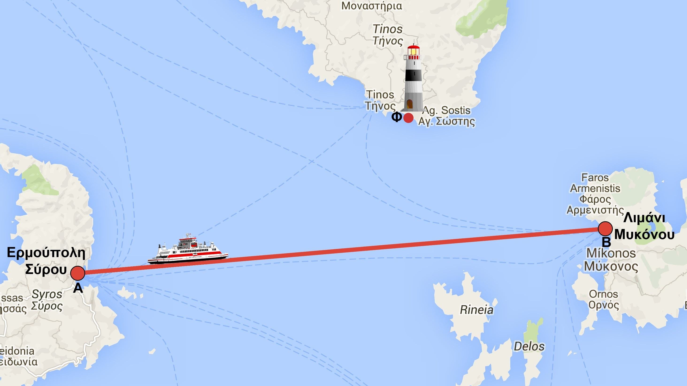
- Τα τρία σημεία στον χάρτη Α, Β, Φ (Ερμούπολη Σύρου-Λιμάνι Μυκόνου-Άγ. Σώστης Τήνου) σχηματίζουν ένα τρίγωνο. Σχεδιάστε το τρίγωνο και αναφέρετε τι αντιπροσωπεύει το ευθύγραμμο τμήμα ΦΣ για το τρίγωνο αυτό.

